Nama: Anderi Putri Mungkur

Kelas: QE B

SECTION 14

ITERABLE DAN MAP

PRACTIKUM

1. Buatlah sebuah program menggabungkan 2 array yang diberikan, dan jangan sampai terdapat nama yang sama di data yang sudah tergabung tadi.

Sample test cases

Input: kazuya, jin, lee, feng

Output: kazuya, jin, lee, feng

Input: lee, jin, kazuya,panda

Output: lee, jun, kazuya, panda

Hasih tangkapn layar program yang saya buat dari problem 1 Array Merge

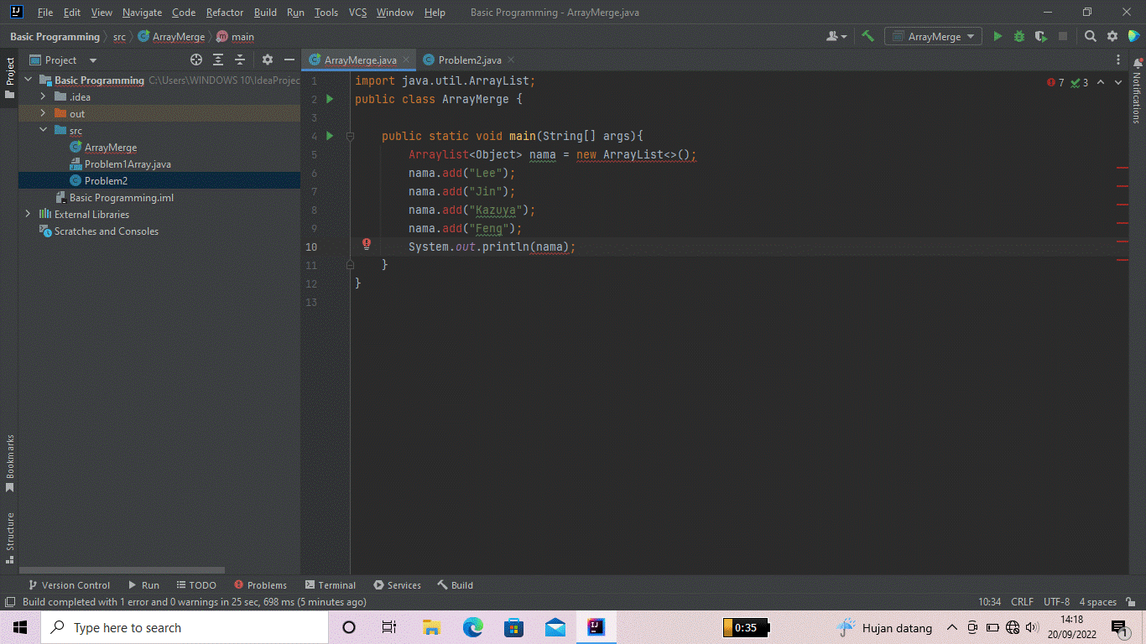

1. Problem 2 angka muncul sekali

Buatlah program sesuai dengan deskripsi di bawah. Merupakan variable string berisi kumpulan angka. Output merupakan list/ array berisi angka yang hanya muncul 1 kali pada input.

Sample test case

Input: 76523752

Output: 6, 3

Input: 1122

Output:[]

Hasil Tangkapan layar yang saya buat dalam program dari problem 2 angka muncul sekali

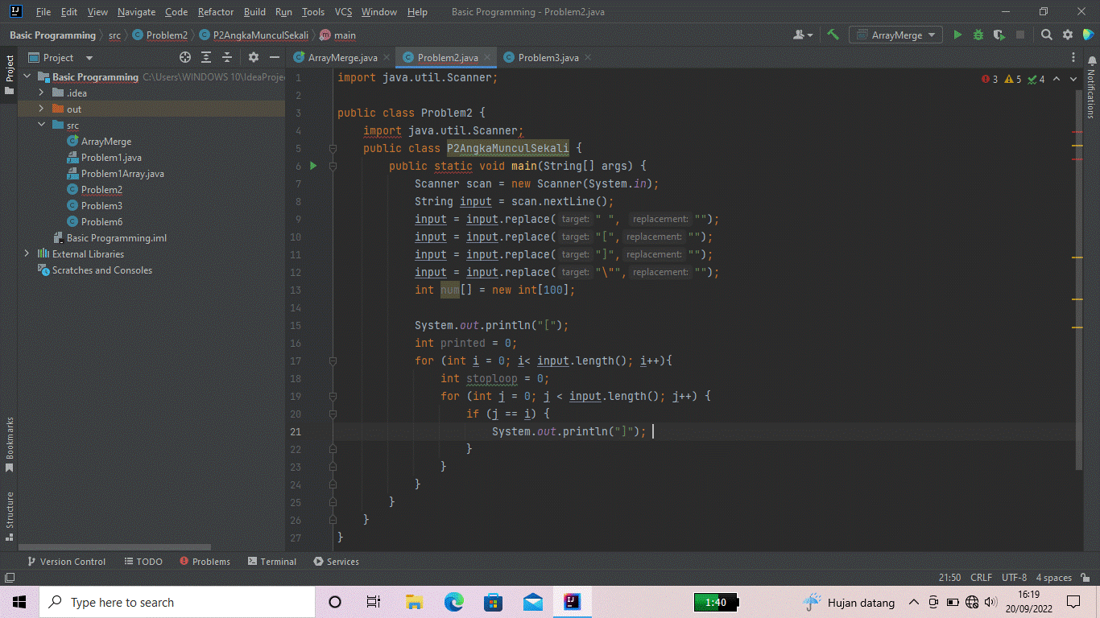

Ini yang saya bisa kak

Sekian dan terimakasih..